|  |  |  |  |
| --- | --- | --- | --- |
| **السنة الدراسية 2013/2014**  **المدة: ساعتان** | **الأقسام: 2رياضي** | **اختبار الفصل الثاني في مادة العلوم الفيزيائية** | **ثانوية سعيد حمدين**  **حيدرة** |

**التمرين الأول:**

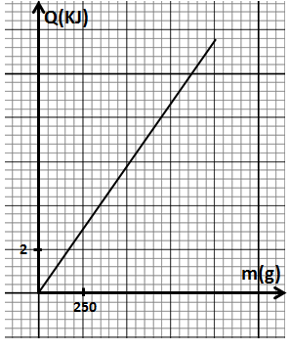

I- المنحنى البياني المرفق يعطي تغيرات التحويل الحراري(Q) المقدم لعينة من معدن بدلالة كتلتها(m) وهذا لرفع درجة حرارتها من 30°c إلى60°c .

1)أوجد العلاقة البيانية بين Q و m.

2)قارن هذه العلاقة بعبارة التحويل Q=mC $∆θ$, ثم

استنتج السعة الحرارية الكتلية لهذا المعدن وحدده.

II- نأخذ قطعة من النحاس كتلتها 2kg عند الدرجة 400°c و ندخلها في

وعاء يحتوي على 0.5ℓ من الماء عند الدرجة 30°c ننتظر التوازن

الحراري للجملة (قطعة نحاس, الماء) و نقيس درجة حرارتها النهائية

فنجدها 100°c.

1)أحسب التحويل الحراري الذي يحدث لكل من النحاس و الماء

في حالته السائلة.

2)حجم الماء الذي يبقى في حالته السائلة.

**يعطى** : $C_{ماء}$**= 4185J/Kg.°C , $ρ_{ماء}$ = 1kg/ℓ , Lv=2261kJ/kg**

|  |  |  |  |
| --- | --- | --- | --- |
| Pb | Cu | Fe | **المعدن** |
| 130 | 387 | 460 | **السعة الحرارية الكتلية**  **( (J/kg°C** |

**التمرين الثاني:**

نضع في بيشر 10ml من حمض كلور الماء(H3O++Cℓ-) تركيزه CA=0,1mol/l و نضيف إليها 90ml من الماء المقطر ثم نحقق التركيب الجانبي. عند اللحظة t=0 ، نبدأ بإضافة محلول النشادر (NH3 ) و نقيس الناقلية G عند كل إضافة ،فنحصل على الجدول التالي:

|  |  |  |  |  |  |  |  |  |  |
| --- | --- | --- | --- | --- | --- | --- | --- | --- | --- |
| **16** | **14** | **12** | **10** | **8** | **6** | **4** | **2** | **0** | $V_{{NH}_{3}}$**(ml)** |
| **1,50** | **1,50** | **1,50** | **1,50** | **1,95** | **2,50** | **3.10** | **3,70** | **4,26** | **G(mS)** |

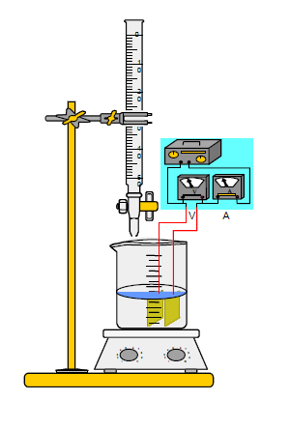

1. **أ**رسم البيان G=f(V) .
2. أكتب معادلة التفاعل .
3. عيّن بيانيا نقطة التكافؤ ثم استنتج تركيز محلول النشادر.
4. أشرح لماذا أضفنا 90ml من الماء المقطر لمحلول حمض كلور الماء.
5. أ- أكتب عبارة الناقلية G من أجل الحجم $V_{{NH}_{3}}$**= 0ml.**

**ب**- أكتب عبارتها بدلالة التركيزCA والناقلية المولية الشاردية $λ$ للشوارد المتواجدة في المحلول. أوجدقيمتها ثم قارنها بالقيمة المعطاة في الجدول.

|  |  |  |  |
| --- | --- | --- | --- |
| **Cℓ-** | **NH4+** | **H3O+** | **الشاردة** |
| **76** | **20** | **35** | **(mS.m2mol-1)** |

**يعطى: K= 1cm**

**التمرين الثالث :**

نحضر محلولا مائيا لحمض النتريك HNO3 انطلاقا من محلول تجاريS0  يحمل المعلومات التالية P= 100%، d=1,51

2. ما معنى **P ، d ؟**
3. أوجد التركيز الموليC0 لهذا المحلول التجاري.
4. للتأكد من قيمة C0 ، نأخذ ،بواسطة ماصة ،حجما V0= 2ml و نضعه في حوجلة سعتها 200ml و نكمل بالماء المقطر الى خط العيارلنحصل على محلول S.

نأخذ حجما V1=20ml من المحلولS و نضيف إليه قطرات من أزرق البروموتيمول و نعايره بواسطة محلول هيدروكسيد الصوديوم NaOH) ) تركيزه الكتلي 6g/l

فيتغيّر لون الكاشف ليصبح أخضرا بعد اضافة V2=32ml من محلول هيدروكسيد الصوديوم.

1. أكتب معادلة تفاعل HNO3 مع الماء H2O مبيّنا أنه تفاعل حمض-أساس .
2. لماذا تغيّر لون أزرق البروموتيمول؟ و ما اللون الذي يأخذه

**ج-** أنجز جدولا لتقدم التفاعل ثم استنتج قيمة التركيزC وتأكد من قيمة C0 **.**

1. أوجد تراكيز الأفراد المتواجدة في المحلول عند إضافة الحجم V2

**يعطى:** H**=**1g/mol ، N=14g/mol ،O=16g/mol ، Na=23g/mol

**بالتوفيق**

**مع تحيات اساتذة المادة**